Zajęcia korekcyjno- kompensacyjne- 08.05.2020
3- latki ( grupa Krasnale)
Temat: „Wiosenna Łąka”- zabawy pobudzające do działania.
- Proponuję obejrzenie programu edukacyjnego: Wędrówki Skrzata Borówki- Łąka
odsyłam do linku:
https://www.youtube.com/watch?v=LKLf5EN1Ff4

- Zachęcam do wykonania z dzieckiem kostki do zabawy. Dziecko rzuca kostką i pokazuje sposób poruszania się danego zwierzątka (załącznik 1)
- Proponuję wykonanie przez dziecko pracy plastycznej pt. „Moja łąka”
Potrzebne będą: folia spożywcza, farby, pędzelek;

Dziecko maluje na foli wiosenną łąkę.
Zdjęcie poglądowe:

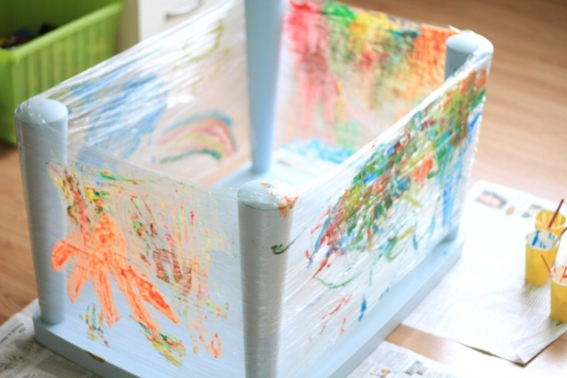
http://kreatywnieaktywnie.pl/malowanie-na-folii/

- Zachęcam do wykonania przez dziecko karty pracy (załącznik 2):

Załącznik 1

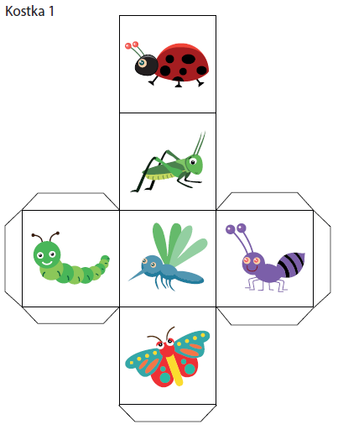

www.przedszkolankowo.pl

Załącznik 2
